一：网站栏目页，文章页标题存在调用首页标题，导致标题重复关键词堆砌，需要处理

处理：栏目页名称改成：栏目名称-郑州市如意搬家有限公司 的形式 如收费标准页面标题 改成：收费标题-郑州市如意搬家有限公司 区域列表页面标题改成：区域列表-郑州市如意搬家有限公司 其他栏目页标题以此类推进行修改。

文章页标题改成：文章的标题-郑州市如意搬家有限公司

二:网站底部友链单向链接需要删除

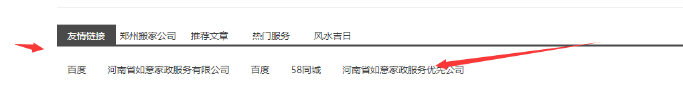

三：添加提交的友链

http://www.1233sh.com 上海代缴社保

http://www.lydkyj.com 酒水代理

http://www.jnk365.com/ 上海模具货架

http://www.fffy888.com/ 外汇交易平台排名

http://shmjzscl.com 吸音板厂家

http://www.wxsh-daikin.com 大金空调售后服务

http://www.shzrdz.com 涡街流量计

http://www.shshenhe.cn 上海保洁公司

http://www.68885959.com/ 郑州搬家公司

http://www.fc-gg.com/ 上海钢结构公司

